**西阆苑中二班班级动态**

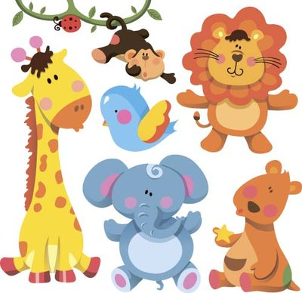

喜欢小动物是孩子们的天性，动物是孩子们的朋友。 2024.12.5

阶段课程五：可爱的动物

关键活动：认识动物 表现动物

【**01 来园篇**】

本班共22人，今天实际来园20人，缺2人：梁珵恩、蒋景昱在家休息。

今日早晨，于晨栩、成铭恩、唐皓辰三位小朋友从家中带来了收集的纸杯，你们带来的纸杯不仅为后期的创作提供了强有力的材料支持，同时也美化了班级的环境。

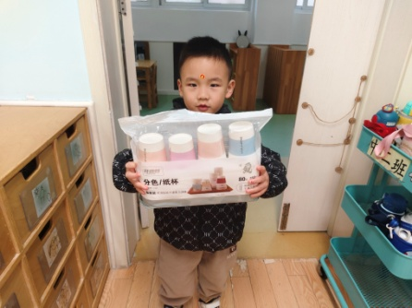 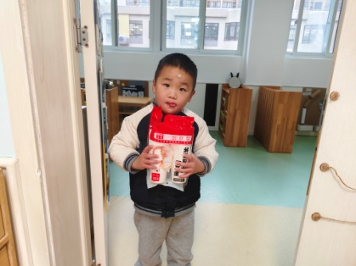 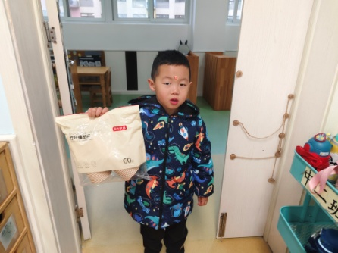

【**02 区域篇**】

区域游戏开始了，小朋友们自主选择区域游戏，一起来看看他们都玩了些什么吧！

|  |  |  |
| --- | --- | --- |
| IMG_20210913_160834.jpg | IMG_20210913_160834.jpg | IMG_20210913_160834.jpg |
| 万能工匠区：于晨栩在用万能点、蓝管、绿管等材料拼搭一个长长的、一节一节的柱子。 | 益智区：张文轩在用几何图形组合填充小鸭。瞧！他在填充时是两只小鸭同步进行的。 | 阅读区：李咏集在阅读绘本《地球之舞》，吴婉琰在阅读绘本《找到你啦！》。 |
| IMG_20210913_160834.jpg | IMG_20210913_160834.jpg | IMG_20210913_160834.jpg |
| 科探区：鲍琳筱在区域里用镜子寻找图案的另一半，目前她已经找到了三角形和爱心的另一半。 | 美工区：王馨悦、胡心悦在用超轻粘土创作生日蛋糕以及各种可爱的小动物。 | 桌面建构区：董益嘉、成铭恩在用插塑积木建构作品，其中，成铭恩的作品已初见雏形。 |

【**03 户外篇**】

今天开展户外自主游戏，活动场地在前操场的攀爬网，小朋友们进入场地后自主进行游戏。一起来看看他们在游戏时的镜头吧！

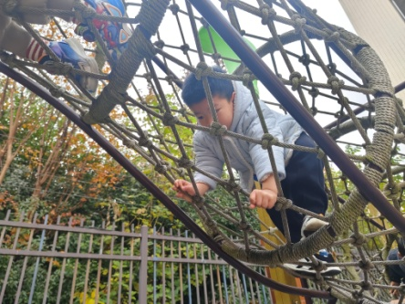 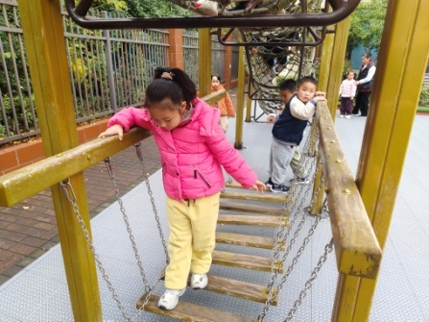 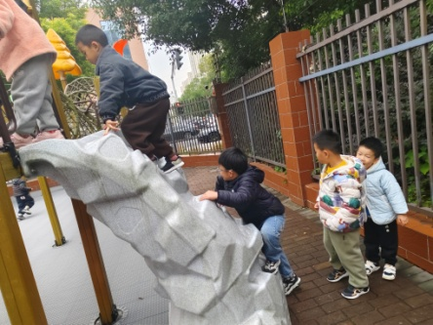

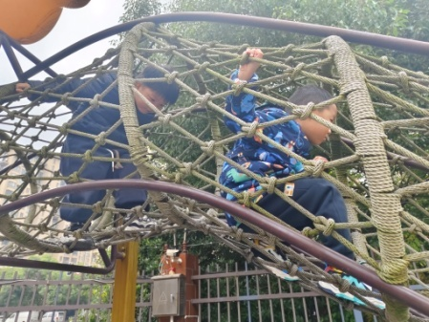 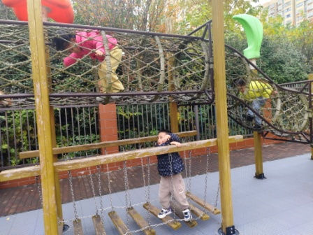 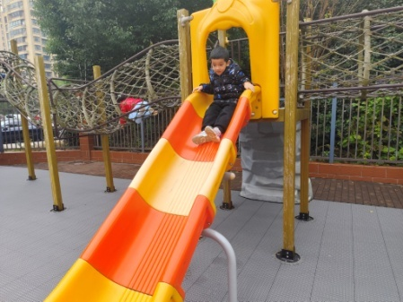

小朋友们在场地上有的钻网爬，有的走摇摆桥，还有的从假山上登“顶”，玩得不亦乐乎。

【**04 学习篇**】

**活动：数学《感知数量8》**

这是一节有关数量感知的数学活动。数字8可用来表示事物的数量，也是用来写数的符号。活动通过数一数、说一说、做一做的方式感知数量8，重点和难点在于引导幼儿认识8这个数，并逐步能够不受物体大小和排列形式的影响，正确感知和判断8的数量，即理解数字与数量的关系，知道7添上1就是8，能用添上或去掉的方法使两组数量变得一样多。

提问：小河里游来了几只小鸭？小鸭捉到了几条小鱼？小鸭子和小鱼比，谁的数量多？你是怎么知道的？

于晨栩：小河里游来了7只鸭。它们捉到了6条鱼。

郭沛怡：小鸭的数量多，小鱼的数量少。

付宇晨：因为小鱼有6条，小鸭只有7只，7比6多。

提问：如果一只小鸭子捉一条鱼，那怎样让小鸭子的数量和小鱼的数量一样多呢？

胡心悦：再捉一条鱼。

小结：原来6添上1就是7。

提问：“嘎嘎嘎……”，又来了1只小鸭。现在有几只小鸭？7只小鸭怎么变成8只小鸭的？

成铭恩：现在有8只小鸭。7只添上1只就变成8只了。

提问：现在小鱼有7条，怎样让小鱼的数量变得和小鸭一样多呢？

陈生冉：再捉一条小鱼，就有8条小鱼了。

小结：7条鱼添上1条鱼就可以变成8条鱼，数量和小鸭一样多。

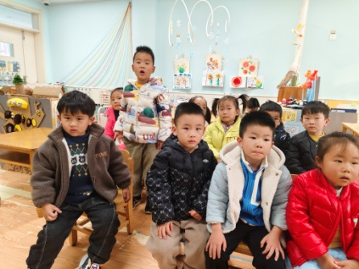 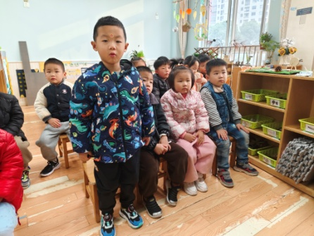 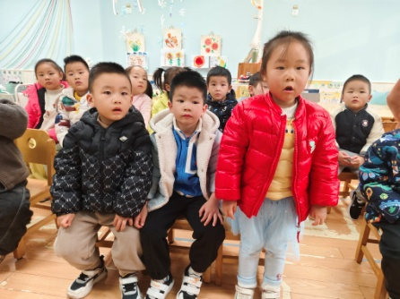

【**05 生活篇**】

本月开始幼儿使用筷子吃饭，近期着重观察幼儿使用筷子用餐的整体情况。一起来看看今天小朋友在这些方面的表现吧！

备注：★熟练使用筷子 ▲还需多多练习 ★按时用餐 ▲挑食或用餐时间长

|  |  |  |  |  |  |
| --- | --- | --- | --- | --- | --- |
| 幼儿 | 使用筷子 | 按时用餐 | 幼儿 | 使用筷子 | 按时用餐 |
| 王馨悦 | ★ | ★ | 杨梓熠 | ★ | ★ |
| 吴婉琰 | ▲ | ▲ | 杨梓煜 | ★ | ▲ |
| 梁珵恩 | 请假 | 请假 | 谢瑞 | ★ | ▲ |
| 张诗韵 | ▲姿势不正确 | ★ | 成铭恩 | ★ | ★ |
| 单小岩 | ★ | ★ | 唐皓辰 | ▲ | ▲ |
| 陈生冉 | ★ | ★ | 付宇晨 | ★ | ▲ |
| 胡心悦 | ▲ | ▲ | 蒋景昱 | 请假 | 请假 |
| 郭沛怡 | ★ | ★ | 陈之昂 | ★ | ▲ |
| 鲍琳筱 | ★ | ★ | 董益嘉 | ★ | ★ |
| 丛天朗 | ★ | ▲ | 李咏集 | ★ | ★ |
| 于晨栩 | ▲ | ▲ | 张文轩 | ★ | ▲ |

【**06 温馨提示**】

|  |
| --- |
| ★关于带纸杯的问题：  各位家长好！目前幼儿对探索纸杯非常感兴趣，他们乐于用纸杯垒高、用纸杯进行各种创意制作表现动物等，为更好地促进幼儿后期的创作与游戏，请每位家长给幼儿至少准备一包纸杯带来园。友情提醒：纸杯上不要有图案，便于后期更好地发挥和体现幼儿的创作。感谢您的配合！ |

**—END—**

在一起的点滴都值得记录